جوال: 00970-(0)59-9820137
Nana-moon165@hotmail.com
nhejazi@qou.edu
نظمية فخري خليل حجازي
- الاسم الرباعي: | المعلومات الشخصية
  نظمية فخري خليل حجازي | 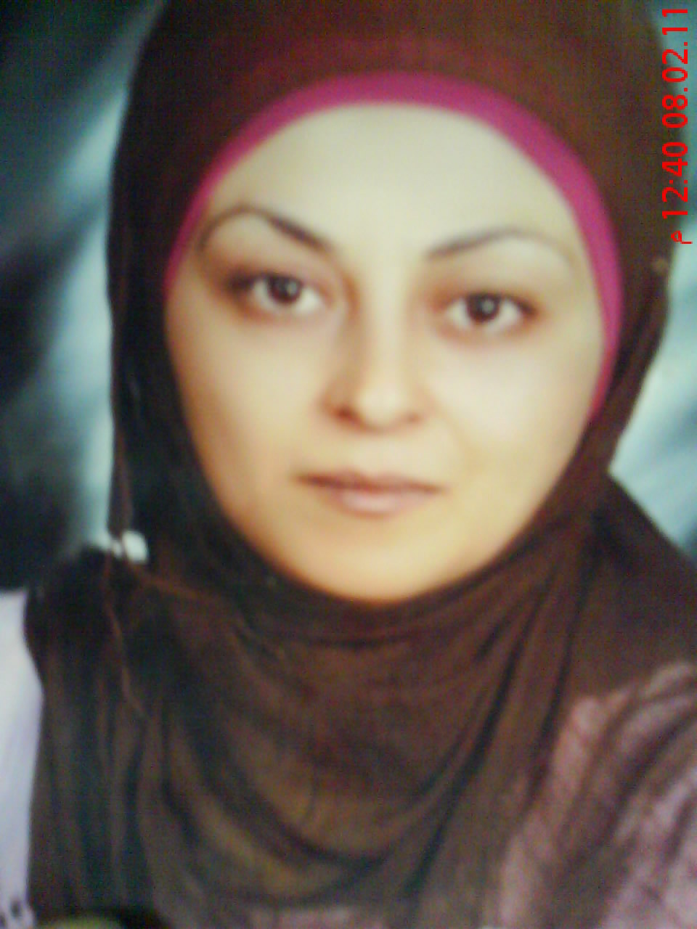
  تاريخ الولادة: 16/5/1976
  مكان الولادة: طول كرم – فلسطين
  الحالة الاجتماعية: أعزب
- 2011 ماجستير في الخدمة الاجتماعية "خدمة جماعة" مع مرتبة  الشرف الأولى وتداول الرسالة على مستوى جامعات جمهورية مصر العربية والمؤسسات العاملة في مجال رعاية ذوي الإعاقة الحركية على نفقة جامعة حلوان.  - ماجستير في الإرشاد النفسي والتربوي جامعة القدس بتقدير جيد جدا.  - 2007 بكالوريوس خدمة اجتماعية – جامعة القدس المفتوحة بمعدل 91.14.  - 2003 الثانوية العامة بمعدل 84.1 .  - 2000 دبلوما في الإدارة الحديثة – كلية كامبردج البريطانية – انتساب عن طريق مكتب كلية كامبردج في رام الله . | المؤهلات العلمية
- بحث منشور في مجلة جامعة جرش الصادرة في حزيران للعام 2012بعنوان " ملامح تنشئة الطفل في الأسرة الفلسطينية في ظل العولمة" .  - بحث محكم في إعداد النشر "واقع المسؤولية المجتمعية لدى طلبة جامعة القدس المفتوحة وتصور مقترح لبرنامج يرتكز إلى خدمة الجماعة لتنميتها".  - مؤتمر الأنشطة اللامنهجية في الجامعات الفلسطينية / بحث بعنوان "أسباب عزوف طلبة جامعة القدس المفتوحة عن المشاركة بالأنشطة الطلابية من وجهة نظرهم".جامعة النجاح الوطنية 2-4-2012.  - مؤتمر الإعلام والمجتمع / المؤتمر العلمي الخامس- جامعة عمان الأهلية بحث بعنوان" دور الإعلام التربوي في الجامعات الفلسطينية" ، بتاريخ 1-4-2012.  - مؤتمر رعاية إبداعات الشباب الفلسطيني وتنميتها بحث بعنوان قلق المستقبل لدى عينة من الشباب الأسرى المحررين في محافظة طولكرم،جامعة القدس المفتوحة ومديرية التربية والتعليم الخليل. بتاريخ 29-30/5-2012 .  - المشاركة في مؤتمر المسن الفلسطيني" دراسة تحليلية لواقع الخدمات المقدمة للمسنين في شمال الضفة الغربية. مركز تطوير المؤسسات الأهلية الفلسطينية، و جميعية بيت المسنين والمعوقين" .2-7-2012 .  - المشاركة في مؤتمر واقع العمل التطوعي "واقع العمل التطوعي لدى الشباب الفلسطيني -مخيم طولكرم نموذجاً ".جامعة القدس المفتوحة4-2-2013.  - مقال منشور في مجلة ينابيع " دور جامعة القدس المفتوحة في نشر المفاهيم الصحيحة للخدمة الاجتماعية" .  - مقال منشور في مجلة ينابيع "تكنيكات خدمة الجماعة في مجال الفئات الخاصة" .  - المشاركة في مؤتمر طولكرم لنصرة الأسرى 16-4-2013، بحث بعنوان" واقع البرامج التأهيلية المقدمة للأسرى المحررين" .  - المشاركة في مؤتمر عمالة الأطفال ، بحث بعنوان" عمالة الأطفال في فلسطين أسبابها ونتائجها" بتاريخ 20-11-2013.  - المشاركة في المؤتمر الدولي "التعليم العالي والبحث العلمي بالمغرب في عصر العولمة ببحث موسوم بعنوان " رؤية مستقبلية لمواجهة تحديات البحث العلمي في فلسطين، بتاريخ 16-11-2013 .  - المشاركة في مؤتمر العلمي : دور الشباب في مناصره قضايا الشأن العام، ببحث موسوم بعنوان "وجهة نظر الشباب في مكافحة الفساد الإداري" بتاريخ 8-7-2013.  - المشاركة في المؤتمر الدولي المواطنة والهوية والأمن الوطني 22/25-1-2014 ببحث موسوم بعنوان"دور المدرسة في تنمية قيم الانتماء الوطني للطفل الفلسطيني في ظل العولمة " .  - المشاركة بندوة خلي عندك ضمير " لمناهضة التطبيع" بورقة حول " دور الشباب في مناهضة التطبيع الأكاديمي"، بتاريخ 24-2-2014 . | - المؤتمرات
- إعداد وسيط تعليمي محكم " أسس تكوين الجماعات"، وتم الموافقة لتصوير الوسيط.  - إعداد وسيط تعليمي محكم "مهارات توجيه عمليات الجماعة". | - الوسائط
- امتحان اللغة الانجليزية التوفل من جامعة القاهرة "مجموع 580".  - امتحان اللغة الانجليزية التوفل من جامعة عين شمس "مجموع 353".  - دورة رخصة قيادة الحاسوب الدولية ICDL، من مركز جلا كسي رام الله.  - دورة صعوبات التعلم .  - اجتياز برنامج تدريبي لمدة 75 ساعة في برنامج التعلم عن بعد والتعلم الالكتروني في مؤسسات التعليم العالي. | - دورات تعليمية و تدريبية
- Software: Microsoft (Access, Excel, PowerPoint, Word, Outlook ).  * دورة "1006" في جامعة القدس المفتوحة .  * دورة البوابة الالكترونية للجامعة .  *تصميم مقرر الكتروني "التدخل في حالة الأزمات والطوارئ"  *التدريس بنمط التعليم الالكتروني المدمج ، والبث التدفقي الفيديو ستريمنج. | مهارات الحاسوب
 | اللغات
  - اللغة | - كتابة | - قراءة | - محادثة
  - العربية | - اللغة الأم
  - الإنجليزية | - جيد جدا | - جيد جدا | - جيد
- قدرة لمُعَالَجَة أكثر مِنْ مسؤولية واحدة.  - العمل تحت الضغط الوظيفي.  - متعاونة، منظّمَة ومبادرة.  - الَتعاملُ مع الأوامرِ الحسّاسةِ.  - العمل ضمن فريق. | القدرات
- المشاركة بندوة علمية بعنوان "واقع واحتياجات أسر الأسرى والشهداء في مخيم طولكرم. بورقة عمل بعنوان" التعذيب في السجون الإسرائيلية وأثره على تحقيق الذات "  - ورشة عمل في مدرسة وكالة بنات مخيم طولكرم بعنوان "المراهقة".  - ورشة عمل في مدرسة وكالة الغوث بعنوان "السلوك العدواني".  - ورشة عمل بالاشتراك مع مركز علاج وتأهيل ضحايا التعذيب بعنوان" كيف تحافظ على صحتك النفسية"  - إلقاء محاضرة بعنوان"التبول اللاإرادي أسبابه وعلاجه". في مركز البرامج النسوية – مخيم طولكرم.  المشاركة بورقة علمية بعنوان "التعذيب في السجون الاسرائيلية واثره على تحقيق الذات ". في جامعة القدس المفتوحة .  - مقالة "حقي في الحياة" للمشاركة في جداريه الأمل المعروضة في الجامعة العربية الأمريكية .  - المشاركة في إدارة دورة بعنوان "فنيات المقابلة التشخيصية" في دار قنديل للثقافة والفنون .  - إدارة ورشة عمل في تطوير المهارات والتقنيات الإدارية – إتحاد النقابات – يوميا لمدة أسبوع.  - إعطاء دورة فنيات المقابلة العلاجية بواقع 20 ساعة تدريبية نقابة الأخصائيين الاجتماعيين والنفسيين .  - إلقاء محاضرة في ندوة "دور الخدمة الاجتماعية في التعامل مع المرضى النفسيين" بتاريخ 2-3-2012 موثقة على بوابة الجامعة.  - المشاركة باسم الجامعة في ورشة تدريبية في مركز العودة لرعاية الطفولة والشباب بعنوان "إستراتيجية حل المشكلة" بتاريخ 20-10-2011.  - إلقاء محاضرة في المخيم الصيفي للأمهات الفاقدات لأزواجهن وأبنائهم الذي نظمته وكالة الغوث الدولية- دائرة الإغاثة والخدمات الاجتماعية قسم الصحة النفسية وبرنامج النوع الاجتماعي بعنوان" كيفية التعامل مع المشاعر السلبية الناتجة من الفقدان" ، بتاريخ 8-6-2011  - إدارة ورشة عمل للمؤسسات الاجتماعية بالمحافظة بتاريخ 19-10-2011، بعنوان أهداف مقررات التدريب الميداني".  - إلقاء محاضرة في ندوة "دور الخدمة الاجتماعية في التعامل مع المرضى النفسيين" بتاريخ 2-3-2012 .  - المشاركة في العديد من ورشات العمل التي نظمها مركز الشباب الاجتماعي . 27-12-2011.  - نشر مقالة في مجلة ينابيع "تكنيكات خدمة الجماعة في مجال الفئات الخاصة". | - الندوات و الورشات والمقالات
- عضو مؤتمر للدورة الحالية في نقابة الأخصائيين الاجتماعيين والنفسيين 29-12-2011.  - أمينة السر في جمعية الحرية الثقافية الرياضية.  - وأيضاً العديد من الانشطة و ورشات العمل لا يتسع المقام لذكرهم جميعا. | - مشاركات في المجتمع المحلي
- مهارات تطبيقية في الإرشاد التربوي بواقع 40 ساعة – نقابة الأخصائيين الاجتماعيين والنفسيين .  - المحاسبة باستخدام الحاسوب بواقع 96 ساعة – كلية الروضة .  - مهارات الإرشاد الفردي باستخدام نموذج EGAN بواقع 25 ساعة – جمعية المرأة العاملة الفلسطينية للتنمية .  - التثقيف السياسي بواقع 24 ساعة – المركز الفلسطيني لقضايا السلام والديمقراطية.  - التحليل الاحصائي – دار اليتيم العربي . مركز الحاسوب.  - دورة في علاج صعوبات التعلم. | - الدورات

المعرفون
الرقم | الاسم | المسمى الوظيفي | العنوان | طريقة الاتصال
. 1 | د سمير شقير | عميد الخدمة الاجتماعية | جامعة حلوان/مصر | 0104696124
. 2 | د. نايف جراد | نائب مدير الأكاديمية الشرطية | طول كرم / أريحا | 0599-653736
. 3 | د. عفيف زيدان | استاذ مشارك جامعة القدس | طول كرم / أبو ديس | 0599-355569

شكراً لوقتِكَم واعتباركم في هذه المسألةِ
مع الاحترام

